信息化建设、开放运行和示范辐射

**（一）信息化资源、平台建设，人员信息化能力提升等情况**

**1.完善网站建设**

2020年度，持续更新材料科学与工程国家级实验教学示范中心的网页，使得示范中心的信息直接清晰的呈现，起到了辐射宣传的作用。

**2.信息化平台建设顺利投入使用2年，师生反馈效果良好**

2020年投入使用2年，持续受到老师们的支持和好评，在新冠疫情，学生延迟开学返校的情况下，平台以其良好的管理和服务工作，使得设备开放共享率继续扩大，设备使用共计9.7万机时，逆势增长15%以上。

**3.建立监控系统**

监控系统通过手机或者电脑客户端随时对学生实验过程、实验设备运行情况进行实时监控，保障学生在实验过程安全中的人身安全，随时检查仪器设备状态是否正常，运行后师生普遍反应良好，通过快速查找特定时间点设备和人员使用情况，为管理溯源工作提供了快速便捷且准确的工具，大幅度提升了实验室安全管理的精准度。

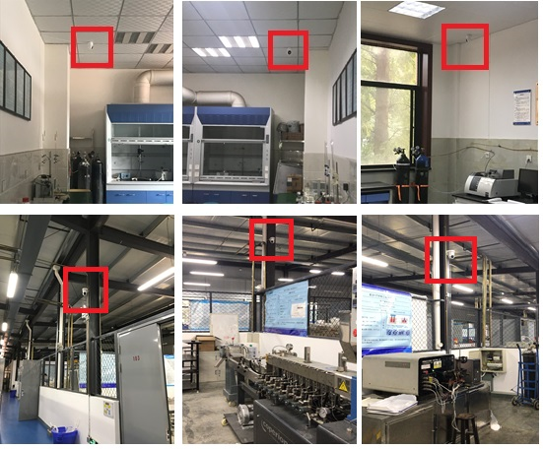

**图3.监控网络平台的建设**

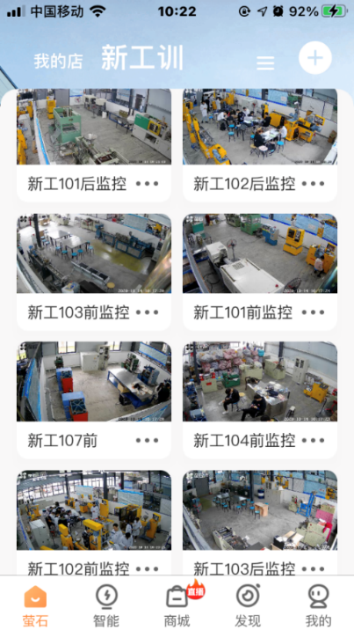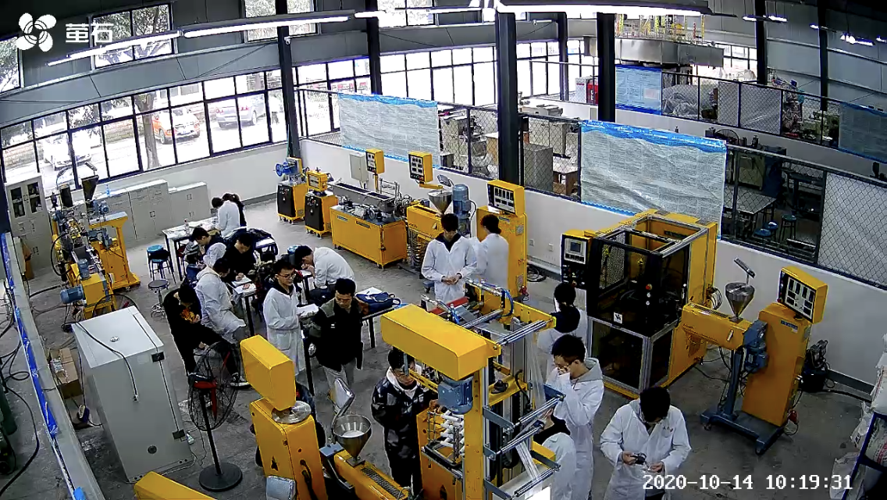

**图4.手机客户端中实验室实时画面**

**4.建立校企联合实验室增加至2个**

2020年与梅特勒-托利多有限公司共建联合应用实验室，持续推进校企实验室合作机制、推进联合培养工程型人才模式。现共有两个校企联合实验室。

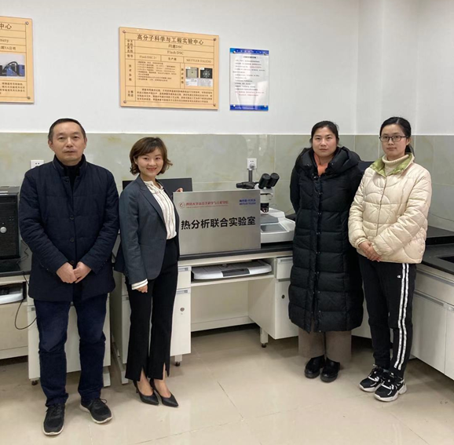

**图5. 梅特勒-托利多有限公司共建联合实验室**

**5.**持续进行新工科材料学科实验教学平台建设，改善实验教学环境和设备。新增大型精贵设备如原子力显微镜，调制差示扫描量热仪，动态热机械力学分析仪等。

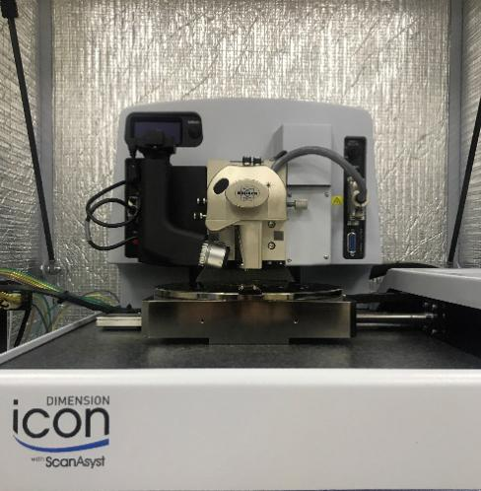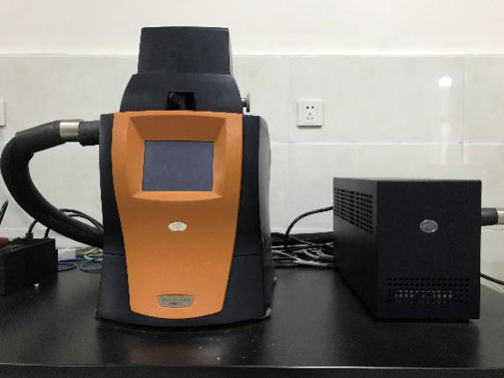

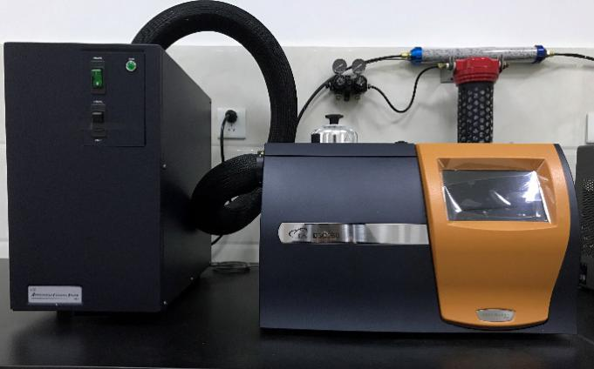

**图6. 原子力显微镜、调制差示扫描量热仪、动态热机械力学分析仪**

**（二）开放运行、安全运行等情况**

**1.持续对外开放，保证学校各相关学科实验教学需求**

设备运行使用9.7万机时，测试样品数12.95万个，共享单位47个，共享课题组增加至304个，培训本科生、研究生3700多人次。

**2.多方位保障实验室安全无事故开放运行**

2020年建设网络监控系统，实时观察实验室情况，及时发现问题并采取对应措施。2020进行消防演习和消防培训工作，对学生进行安全教育2350多人次，继续保持安全零事故。

**（三）对外交流合作、发挥示范引领、支持中西部高校实验教学改革等情况。**

**1.来访学习交流情况**

因新冠疫情原因，暂未有国内兄弟院校来校访问。

**2.出访学习培训情况**

（1）大型贵重仪器设备培训：透射电镜培训8人次，电子扫描显微镜培训6人次，能谱培训6人次，偏光显微镜培训4人，差示扫描量热仪培训1人，动态机械热分析仪培训3人。

（2）“十四五”高校实验教学中心建设与发展暨实验教学改革创新培训2人。

（3）国家虚拟仿真实验教学一流课程建设暨《指南》与《规范》应用1人。

（4）第21届全国分子光谱学学术会议及2020年光谱年会培训1人。

（5）2020年虚拟仿真实验教学项目建设在线研讨会1人。

（6）2020年第一期全国高校实验室安全管理培训班2人。

**3．国际化教学**

因新冠疫情原因，暂未有国际学生来中心学习。